Chủ đề: [Giải toán 6 Cánh Diều] - Toán 6 tập 2 - Chương V. Phân số và số thập phân
Mời các em học sinh cùng tham khảo chi tiết gợi ý giải Bài 3 trang 33 theo nội dung bài 2 "So sánh các phân số. Hỗn số dương" sách giáo khoa Toán 6 Cánh Diều tập 2 theo chương trình mới của Bộ GD&ĐT

Giải Bài 3 trang 33 SGK Toán 6 tập 2 Cánh Diều
Câu hỏi
Bạn Hà thể hiện thời gian trong ngày của mình như hình vẽ bên.
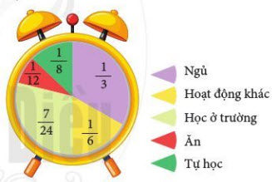
a) Hỏi bạn Hà dành thời gian cho hoạt động nào nhiều nhất? Ít nhất?
b) Hãy sắp xếp các số trên hình vẽ theo thứ tự giảm dần.
Giải
a) Quan sát hình vẽ ta thấy: phần thời gian màu tím là to nhất và phần thời gian màu đỏ là nhỏ nhất. Do đó:
Bạn Hà dành thời gian cho hoạt động ngủ là nhiều nhất. và thời gian cho hoạt động ăn là ít nhất.
b) Các phân số chưa chung mẫu nên ta sẽ thực hiện quy đồng mẫu thức trước.
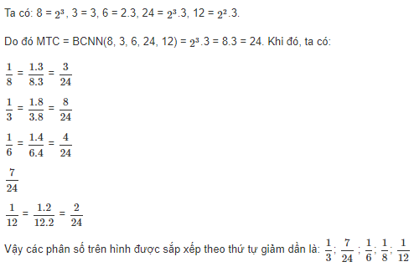
~/~
Vậy là trên đây Đọc tài liệu đã hướng dẫn các em hoàn thiện phần giải bài tập SGK: Bài 3 trang 33 SGK Toán 6 tập 2 Cánh Diều. Chúc các em học tốt.

